2024年度

乐山市市中区社会保险事务中心单位决算

目录

公开时间：2025年10月29日
第一部分 单位概况 ……………………………………………4
一、主要职责………………………………………………4
二、机构设置………………………………………………5
第二部分2024年度单位决算情况说明 ………………………6
一、收入支出决算总体情况说明…………………………6
二、收入决算情况说明……………………………………6
三、支出决算情况说明……………………………………7
四、财政拨款收入支出决算总体情况说明………………8
五、一般公共预算财政拨款支出决算情况说明…………8
六、一般公共预算财政拨款基本支出决算情况说明 …12
七、财政拨款“三公”经费支出决算情况说明 ………12
八、政府性基金预算支出决算情况说明 ………………14
九、国有资本经营预算支出决算情况说明 ……………14
十、其他重要事项的情况说明 …………………………15
第三部分 名词解释……………………………………………17
第四部分 附件…………………………………………………20
第五部分 附表…………………………………………………26
一、收入支出决算总表
二、收入决算表
三、支出决算表
四、财政拨款收入支出决算总表
五、财政拨款支出决算明细表
六、一般公共预算财政拨款支出决算表
七、一般公共预算财政拨款支出决算明细表
八、一般公共预算财政拨款基本支出决算明细表
九、一般公共预算财政拨款项目支出决算表
十、政府性基金预算财政拨款收入支出决算表
十一、国有资本经营预算财政拨款收入支出决算表
十二、国有资本经营预算财政拨款支出决算表
十三、财政拨款“三公”经费支出决算表

第一部分 单位概况

主要职责
1、宣传、贯彻、执行国家、省、市有关社会保险（含养老保险、工伤保险、失业保险，下同）的路线、方针、政策和法律、法规，参与拟订相关实施办法。
2、负责贯彻落实全区社会保险事业发展规划、计划。组织开展社会保险经办管理服务工作。
3、负责全区范围内社会保险的参保登记、缴费申报及个人参保权益记录查询、关系转续等经办工作。
4、负责全区范围内养老保险、工伤保险的待遇核定、基金管理和支付等工作。
5、负责做好社保扶贫、社保卡管理及全区范围内被征地农民养老保障经办工作。
6、认真贯彻执行社会保险基金财务管理制度、会计制度，编制市中区社会保险基金年度预决算和季、月执行报告。
7、负责对全区社会保险参保缴费等工作进行稽核检查。
8、负责制定市中区社会保险经办机构业务操作规范和职工业务培训规划，定期开展培训，提高业务人员业务素质和政治素质。
9、负责制定市中区养老保险待遇领取人员社会化管理服务工作规划，指导街道、镇劳动保障所（站）开展社会化管理服务工作。
10、负责开展社会保险法律法规宣传工作，普及社会保险知识。
11、承办区政府、区人社局和市社保中心交办的其他工作。

二、机构设置
根据上述职责，乐山市市中区社会保险事务中心设11个内设机构，与去年无变化。分别是办公室、综合业务股、基金财务管理股、审计稽查和信息化建设股、基金征缴股、机关事业养老保险股、城乡居民养老保险股、养老待遇核定股、工伤待遇核定股、待遇支付和人员管理股和被征地农民养老保障股。

第二部分 2024年度单位决算情况说明

- 收入支出决算总体情况说明
2024年度收、支总计均为1301.45万元。与2023年度相比，收、支总计各增加152.81万元，增长13.3%。主要变动原因是一是今年新招2人和因机构改革原劳动监察大队4人编制划入社保中心导致支出增加。二是预发了提标工资。三是增加了省、市、区级财政代缴困难群众参加城乡居民养老保险补助。四是调增了建国初期老干部的生活补助。

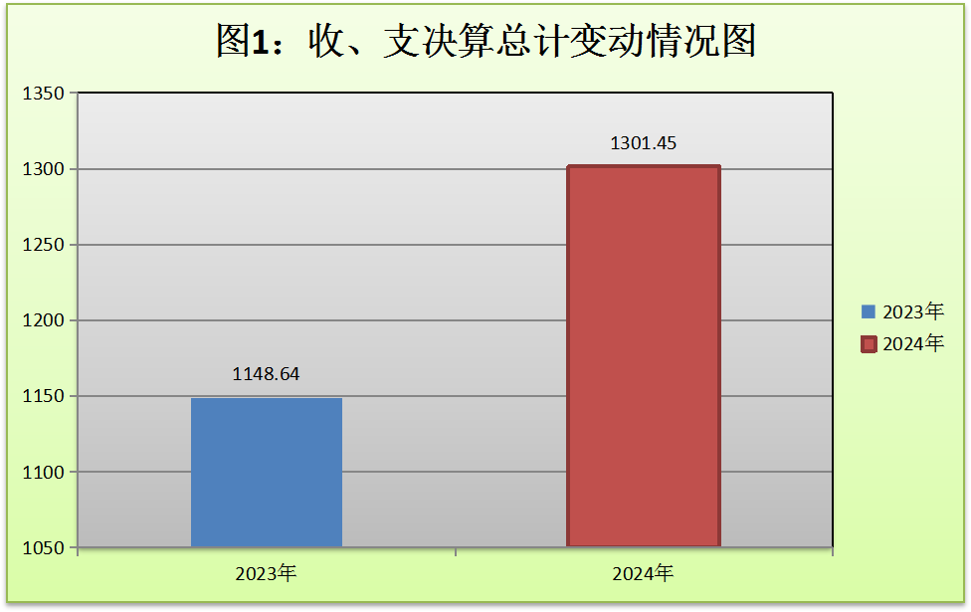
（图1：收、支决算总计变动情况图）（柱状图）

- 收入决算情况说明

2024年度本年收入合计1301.45万元，为一般公共预算财政拨款收入1301.45万元，占100%。

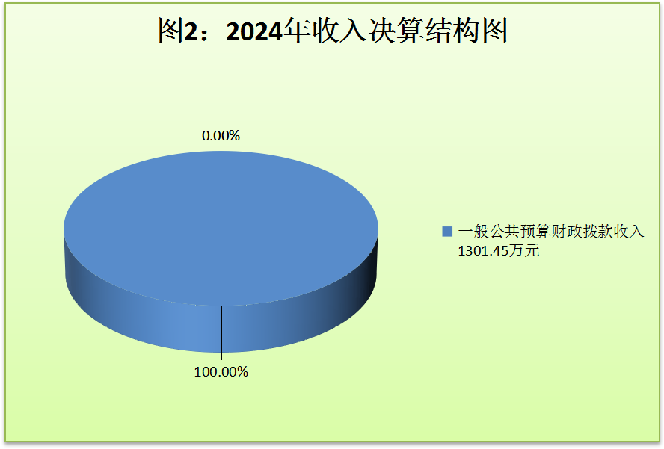
（图2：收入决算结构图）（饼状图）

三、支出决算情况说明

2024年度本年支出合计1301.45万元，其中：基本支出796.89万元，占61.23%；项目支出504.56万元，占38.77%。
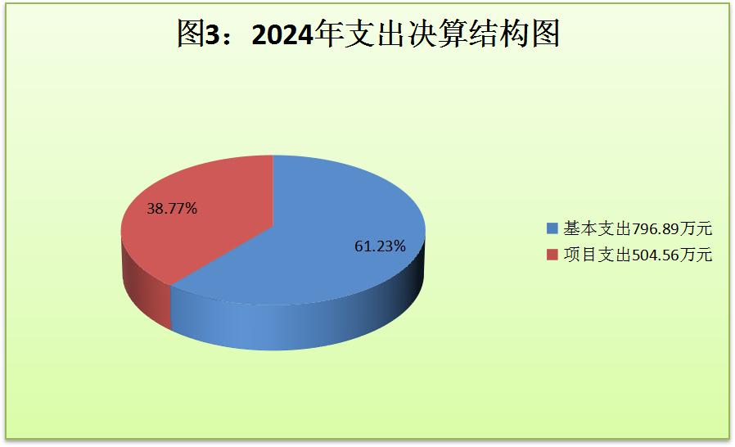
（图3：支出决算结构图）（饼状图）

四、财政拨款收入支出决算总体情况说明
2024年度财政拨款收入、支出总计均为1301.45万元。与2023年度相比，财政拨款收入总计、支出总计各增加152.81万元，增长13.3%。主要变动原因是一是今年新招2人和因机构改革原劳动监察大队4人编制划入社保中心导致支出增加。二是预发了提标工资。三是增加了省、市、区级财政代缴困难群众参加城乡居民养老保险补助。四是调增了建国初期老干部的生活补助。

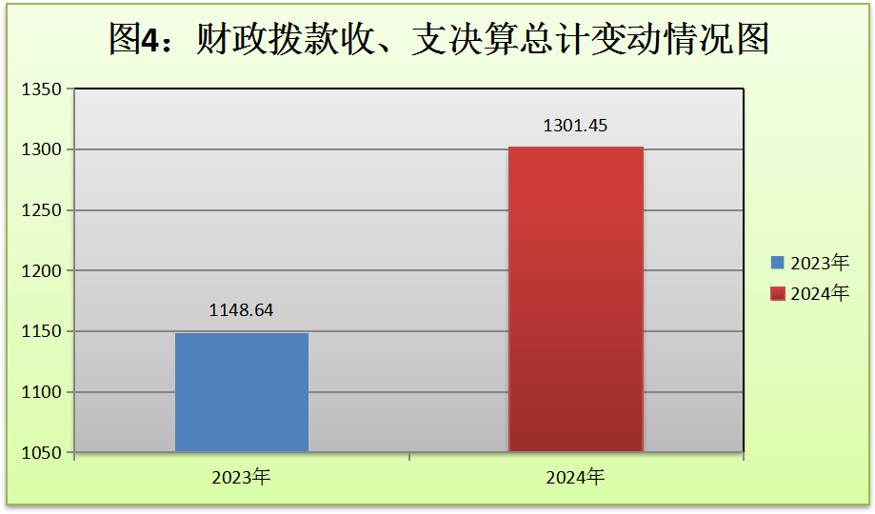
（图4：财政拨款收、支决算总计变动情况）（柱状图）

五、一般公共预算财政拨款支出决算情况说明

（一）一般公共预算财政拨款支出决算总体情况
2024年度一般公共预算财政拨款支出1301.45万元，占本年支出合计的100%。与2023年度相比，一般公共预算财政拨款支出增加152.81万元，增长13.3%。主要变动原因是一是今年新招2人和因机构改革原劳动监察大队4人编制划入社保中心导致支出增加。二是预发了提标工资。三是增加了省、市、区级财政代缴困难群众参加城乡居民养老保险补助。四是调增了建国初期老干部的生活补助。

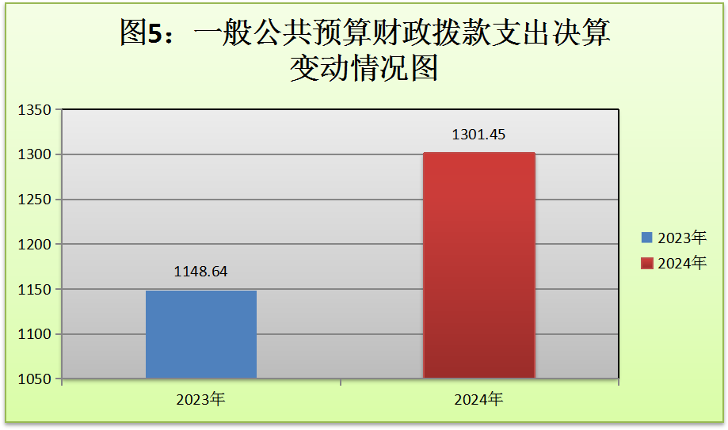
（图5：一般公共预算财政拨款支出决算变动情况）（柱状图）

（二）一般公共预算财政拨款支出决算结构情况
2024年度一般公共预算财政拨款支出1301.45万元，主要用于以下方面：社会保障和就业支出1224.72万元，占94.11%；卫生健康支出25.8万元，占1.98%；住房保障支出50.93万元，占3.91%。

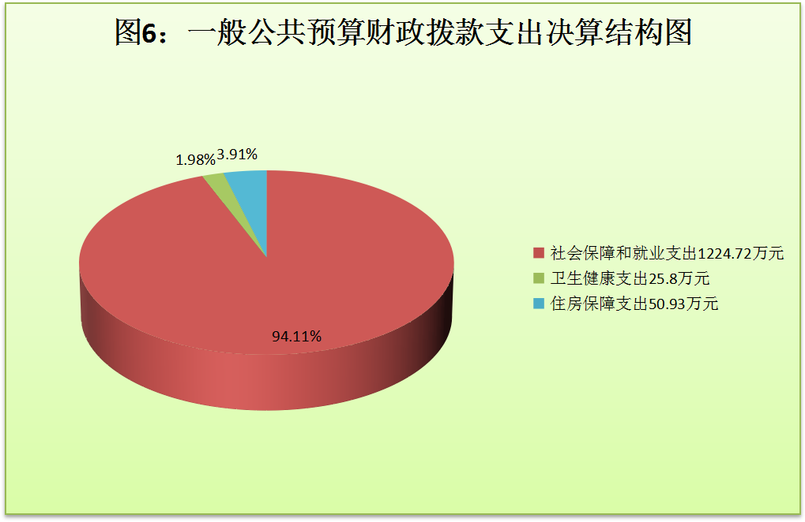
（图6：一般公共预算财政拨款支出决算结构）（饼状图）

（三）一般公共预算财政拨款支出决算具体情况
2024年度一般公共预算财政拨款支出决算数为1301.45万元，完成预算100%。其中：
1.社会保障和就业（类）人力资源和社会保障管理事务（款）综合业务管理（项）:支出决算为4.21万元，完成预算100%。
2.社会保障和就业（类）人力资源和社会保障管理事务（款）社会保险经办机构（项）:支出决算为513.36万元，完成预算100%。
３.社会保障和就业（类）人力资源和社会保障管理事务（款）其他人力资源和社会保障管理事务（项）:支出决算为64.56万元，完成预算100%。
4.社会保障和就业（类）行政事业单位养老（款）机关事业单位基本养老保险缴费（项）:支出决算为61.94万元，完成预算100%。
5.社会保障和就业（类）行政事业单位养老（款）机关事业单位职业年金缴费（项）:支出决算为30.9万元，完成预算100%。
6.社会保障和就业（类）行政事业单位养老（款）其他行政事业单位养老（项）:支出决算为465.97万元，完成预算100%。
7.社会保障和就业（类）财政代缴社会保险费（款）财政代缴城乡居民基本养老保险费（项）:支出决算为78.93万元，完成预算100%。
8.社会保障和就业（类）其他社会保障和就业（款）其他社会保障和就业（项）:支出决算为4.86万元，完成预算100%。
9.卫生健康（类）行政事业单位医疗（款）行政单位医疗（项）:支出决算为18.15万元，完成预算100%。
10.卫生健康（类）行政事业单位医疗（款）公务员医疗补助（项）:支出决算为7.65万元，完成预算100%。
11.住房保障（类）住房改革（款）住房公积金（项）:支出决算为50.93万元，完成预算100%。

六、一般公共预算财政拨款基本支出决算情况说明
2024年度一般公共预算财政拨款基本支出796.89万元，其中：
人员经费721.77万元，主要包括：基本工资、津贴补贴、奖金、伙食补助费、机关事业单位基本养老保险缴费、职业年金缴费、职工基本医疗保险缴费、公务员医疗补助缴费、其他社会保障缴费、住房公积金、其他工资福利支出、生活补助、奖励金、其他对个人和家庭的补助支出。
公用经费75.12万元，主要包括：办公费、印刷费、水费、电费、维修（护）费、公务接待费、工会经费、福利费、其他交通费、其他商品和服务支出。

七、财政拨款“三公”经费支出决算情况说明

（一）“三公”经费财政拨款支出决算总体情况说明
2024年度“三公”经费财政拨款支出决算为0.33万元，完成预算100%，较上年度减少0.07万元，下降17.5%。主要原因是我单位厉行节约，落实“过紧日子”要求，公务接待费减少。

（二）“三公”经费财政拨款支出决算具体情况说明
2024年度“三公”经费财政拨款支出决算中，因公出国（境）费支出决算0万元，占0%；公务用车购置及运行维护费支出决算0万元，占0%；公务接待费支出决算0.33万元，占100%。具体情况如下：

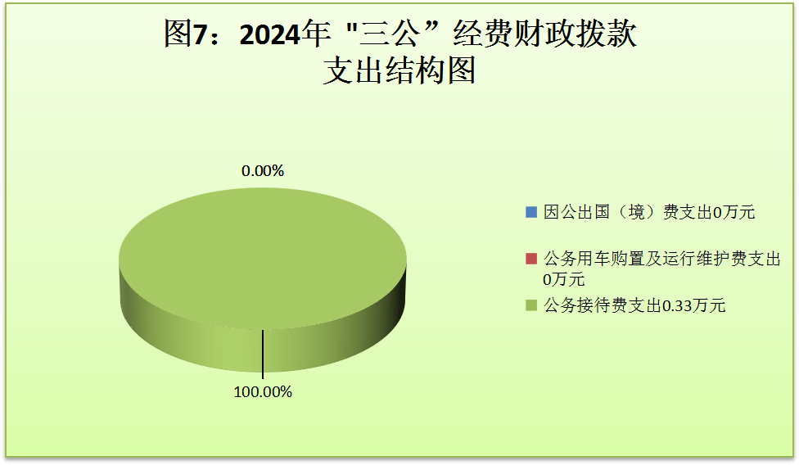
（图7：“三公”经费财政拨款支出结构）（饼状图）

1.因公出国（境）经费支出0万元，完成预算0%。全年安排因公出国（境）团组0次，出国（境）0人。因公出国（境）支出决算与2023年持平，主要原因是我单位没发生。
2.公务用车购置及运行维护费支出0万元,完成预算0%。公务用车购置及运行维护费支出决算与2023年持平，主要原因是我单位没发生。
其中：公务用车购置支出0万元。全年按规定更新购置公务用车0辆，其中：轿车0辆、金额0万元，越野车0辆、金额0万元，载客汽车0辆、金额0万元。截至2024年12月31日，单位共有公务用车0辆，其中：轿车0辆、越野车0辆、载客汽车0辆。
公务用车运行维护费支出0万元。
3.公务接待费支出0.33万元，完成预算100%。公务接待费支出决算比2023年度减少0.07万元，下降17.50%。主要原因是我单位厉行节约，落实“过紧日子”要求，公务接待费减少。
国内公务接待支出0.33万元，主要用于开展业务活动开支的用餐费。国内公务接待4批次，28人次（不包括陪同人员），共计支出0.33万元，具体内容包括：2月接待夹江县社会保险事务中心来开展关于社保基金风险防控、社保稽核、社保基金征缴扩面等交流工作用餐费0.06万元（接待4人+作陪3人）；4月接待马边县社保中心来学习失地农民养老保险工作经验用餐费0.07万元（接待8人+作陪3人）；4月接待沙湾区社保中心来学习机关事业单位养老保险、国企教师待遇计算等业务交流用餐费0.08万元（接待7人+作陪3人）；7月接待眉山市东坡区职工社会保险事务中心来交流学习综合柜员制工作经验用餐费0.12万元（接待9人+作陪3人）。
外事接待支出0万元。外事接待0批次，0人次（不包括陪同人员），共计支出0万元。

八、政府性基金预算支出决算情况说明
2024年度政府性基金预算财政拨款支出0万元。

- 国有资本经营预算支出决算情况说明
2024年度国有资本经营预算财政拨款支出0万元。

- 其他重要事项的情况说明

（一）机关运行经费支出情况
2024年度，乐山市市中区社会保险事务中心机关运行经费支出75.12万元，比2023年度增加7.55万元，增长1.12%。主要原因是单位今年新招2人及机构改革原劳动监察大队4人编制划入社保中心导致机关运行经费增加。

（二）政府采购支出情况
2024年度，乐山市市中区社会保险事务中心政府采购支出总额0万元，其中：政府采购货物支出0万元、政府采购工程支出0万元、政府采购服务支出0万元。授予中小企业合同金额0万元，占政府采购支出总额的0%，其中：授予小微企业合同金额0万元，占政府采购支出总额的0%。

（三）国有资产占有使用情况
截至2024年12月31日，乐山市市中区社会保险事务中心共有车辆0辆，其中：主要负责人用车0辆、机要通信用车0辆、应急保障用车0辆、其他用车0辆，单价100万元（含）以上设备（不含车辆）0台（套）。

（四）预算绩效管理情况
根据预算绩效管理要求，本单位在2024年度预算编制阶段，组织对0个项目开展了预算事前绩效评估，对6个项目编制了绩效目标，预算执行过程中，选取6个项目开展绩效监控，组织对6个项目开展绩效自评，绩效自评表详见第四部分附件。

- 名词解释

1.财政拨款收入：指单位从同级财政部门取得的财政预算资金。
2.年初结转和结余：指以前年度尚未完成、结转到本年按有关规定继续使用的资金。
3.年末结转和结余：指单位按有关规定结转到下年或以后年度继续使用的资金。
4.社会保障和就业支出（类）人力资源和社会保障管理事务（款） 综合业务管理（项）：指人力资源和社会保障管理方面综合性管理事务支出。
5.社会保障和就业支出（类）人力资源和社会保障管理事务（款） 社会保险经办机构（项）：指社会保险经办机构开展业务工作的支出。。
6.社会保障和就业支出（类）人力资源和社会保障管理事务（款）其他人力资源和社会保障管理事务支出（项）：指除上述以外其他用于人力资源和社会保障管理方面综合性管理事务方面的支出。
7.社会保障和就业支出（类）行政事业单位养老支出（款） 机关事业单位基本养老保险缴费支出（项）：指机关事业单位实施养老保险制度由单位缴纳的基本养老保险费支出。
8.社会保障和就业支出（类）行政事业单位养老支出（款）机关事业单位职业年金缴费支出（项）：指机关事业单位实施养老保险制度由单位实际缴纳的职业年金支出。
9.社会保障和就业支出（类）行政事业单位养老支出（款）其他行政事业单位养老支出（项）：指除上述项目以外其他用于行政事业单位养老方面的支出。
10.社会保障和就业支出（类）财政代缴社会保险费支出（款）财政代缴城乡居民基本养老保险费支出（项）：指反映财政为生活困难人员缴纳的城乡居民基本养老保险费支出。
11.社会保障和就业支出（类）其他社会保障和就业支出（款）其他社会保障和就业支出（项）：指除上述项目以外其他用于社会保障和就业方面的支出。
12.卫生健康支出（类）行政事业单位医疗（款）行政单位医疗（项）：指财政部门安排的行政单位(包括实行公务员管理的事业单位)基本医疗保险缴费经费，未参加医疗保险的行政单位的公费医疗经费，按国家规定享受离休人员、红军老战士待遇人员的医疗经费。
13.卫生健康支出（类）行政事业单位医疗（款）公务员医疗补助（项）：指财政部门安排的公务员医疗补助经费。
14.住房保障支出（类）住房改革支出（款）住房公积金（项）：指行政事业单位按人力资源和社会保障部、财政部规定的基本工资和津贴补贴以及按规定比例为职工缴纳的住房公积金。
15.基本支出：指为保障机构正常运转、完成日常工作任务而发生的人员支出和公用支出。
16.项目支出：指在基本支出之外为完成特定行政任务和事业发展目标所发生的支出。
17.“三公”经费：指单位用财政拨款安排的因公出国（境）费、公务用车购置及运行费和公务接待费。其中，因公出国（境）费反映单位公务出国（境）的国际旅费、国外城市间交通费、住宿费、伙食费、培训费、公杂费等支出；公务用车购置及运行费反映单位公务用车车辆购置支出（含车辆购置税）及租用费、燃料费、维修费、过路过桥费、保险费等支出；公务接待费反映单位按规定开支的各类公务接待（含外宾接待）支出。
18.机关运行经费：为保障行政单位（含参照公务员法管理的事业单位）运行用于购买货物和服务的各项资金，包括办公及印刷费、邮电费、差旅费、会议费、福利费、日常维修费、专用材料及一般设备购置费、办公用房水电费、办公用房取暖费、办公用房物业管理费、公务用车运行维护费以及其他费用。

第四部分 附件

部门预算项目支出绩效自评表（2024年度）
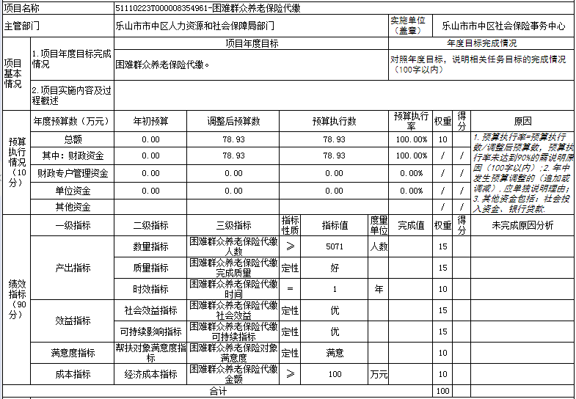

部门预算项目支出绩效自评表（2024年度）
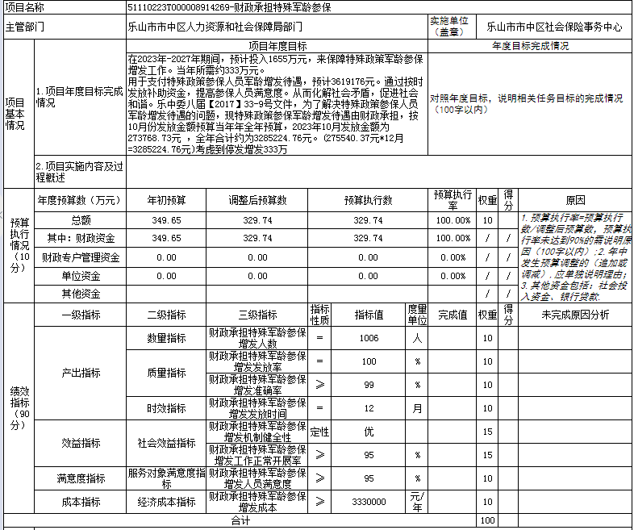

部门预算项目支出绩效自评表（2024年度）
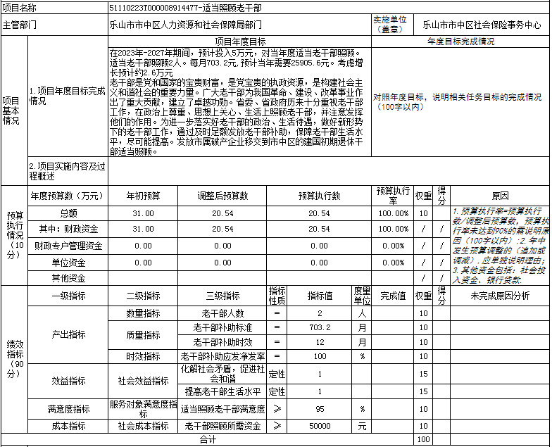
部门预算项目支出绩效自评表（2024年度）
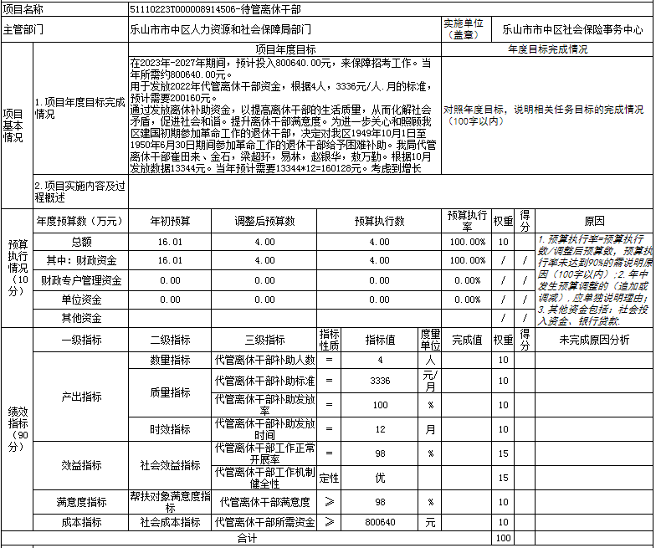
部门预算项目支出绩效自评表（2024年度）
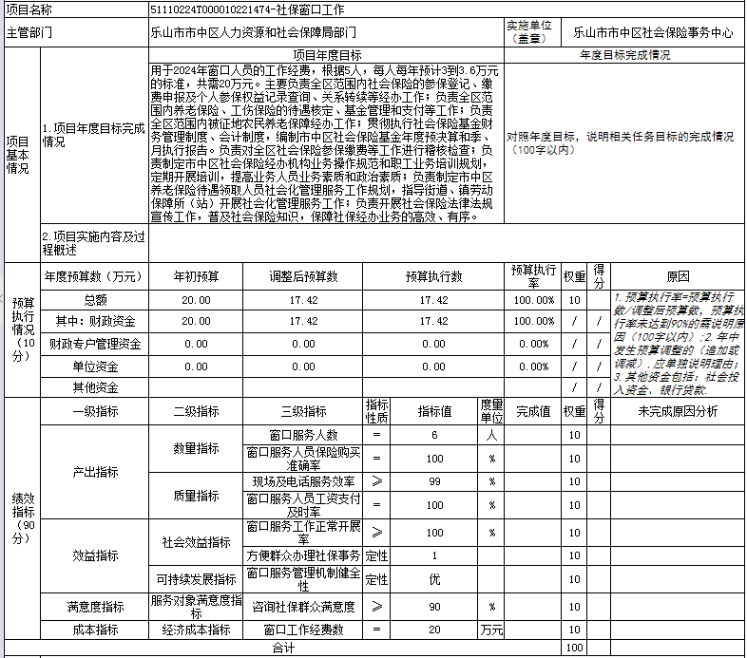
部门预算项目支出绩效自评表（2024年度）
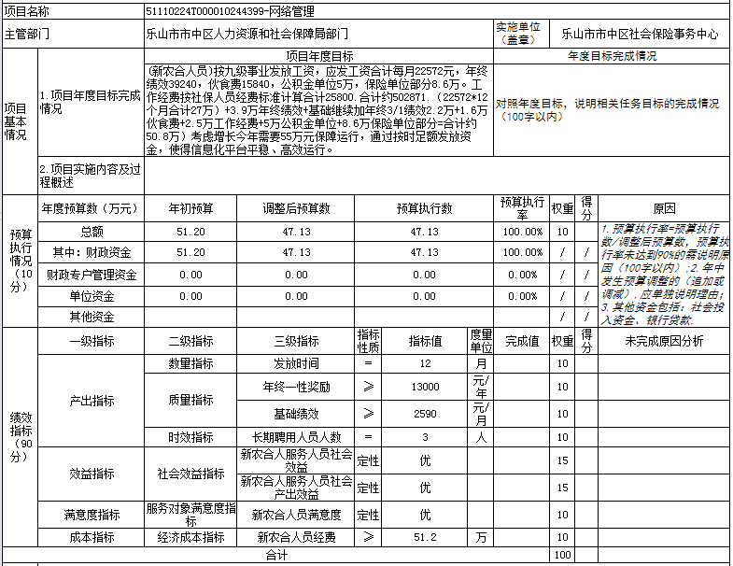

第五部分 附表

一、收入支出决算总表

二、收入决算表

三、支出决算表

四、财政拨款收入支出决算总表

五、财政拨款支出决算明细表

六、一般公共预算财政拨款支出决算表

七、一般公共预算财政拨款支出决算明细表

八、一般公共预算财政拨款基本支出决算表

九、一般公共预算财政拨款项目支出决算表

十、政府性基金预算财政拨款收入支出决算表

十一、国有资本经营预算财政拨款收入支出决算表

十二、国有资本经营预算财政拨款支出决算表

十三、财政拨款“三公”经费支出决算表

